«БЛАГОУСТРОЙСТВО СОБОРНОЙ ПЛОЩАДИ С РЕМОНТОМ ПАМЯТНИКА ПАВШИМ ЗЕМЛЯКАМ УСТЮЖАНАМ В ВОЙНЕ
1941-1945гг.» в г.Устюжна
(Муниципальное образование город Устюжна)

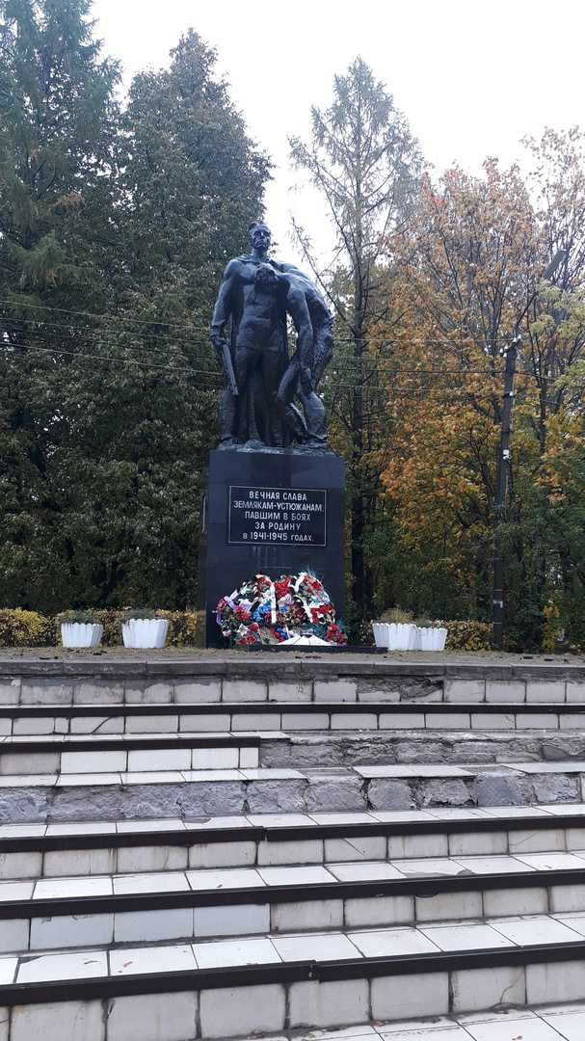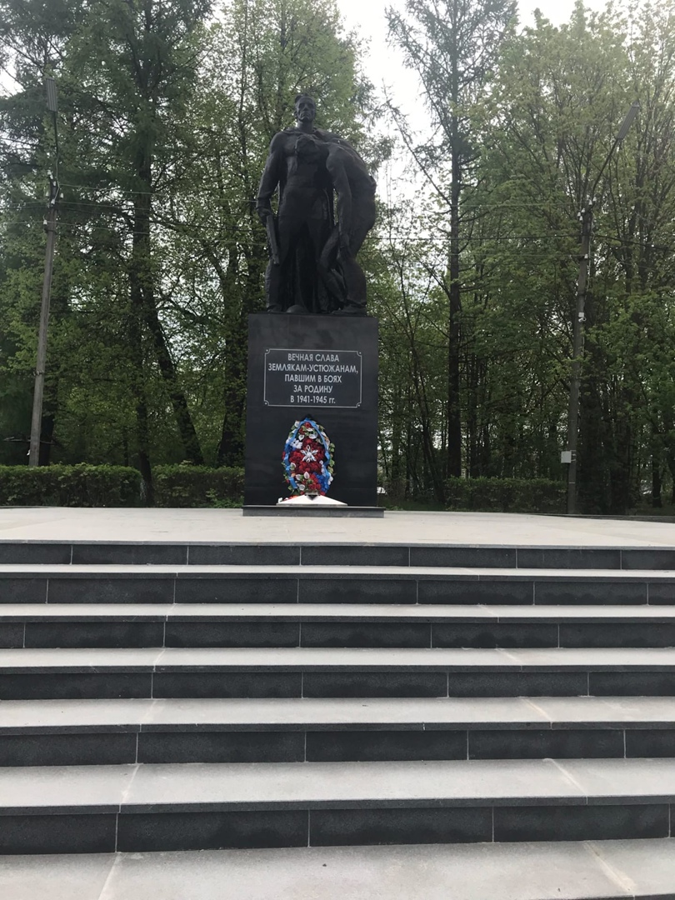
СТАЛО
БЫЛО

